## 一．研究背景

功率放大器作为现代电子通信系统的重要部件，对于远距离通信具有非常重要的作用。放大器的特性对信号的传输质量具有较大影响，研究如何消除放大器的非线性影响，使信号可靠传输，对通信技术的发展具有重要的现实意义。信号在无线空间传输，首先需要将信号进行功率放大，功率放大器是实现该功能的重要器件之一，功率放大器又被称为功放。由于电子器件的固有特性，一般功放的输出信号相对于功率放大器的输入信号总是会产生失真变形，将失真后的输入信号发送到信道中传输，无疑会给接收端带来干扰，造成接收端接收的误码率上升，这种情况通常被称之为非线性失真。

传统方法总是通过损 失功放的输出功率来换取整个功率放大器系统的非线性改善。 功率放大器的非线性是由有源电子器件固有特性，功率放大器非线性特性的好坏对整个通信系统性能的影响是至关重要，研究其机理并采取措施改善，具有重要意义。目前已提出了多种方法来克服改善功放的非线性带来地失真，其中预失真技术以其实现复杂度低、稳定性好、线性化性能好等优点，成为国内外研究的热门领域，有相当多的产品已经应用于通信领域，然而，随着通信的不断发展，预失真技术在实现方法、实现复杂度、实现效果和实现速度上仍旧需要很大提高。依旧具有很高的科研价值。

随着全球微波互联接入、WCDMA、码分多址等无线通信技术的广泛应用，对功率放大器同样提出了更高的要求，使得采用非恒包络调制具有较低高峰功率比。为了使功放的信号失真减小，功率放大器领域出现了许多线性化技术，其中数字预失真技术以其易于控制，对温度、电压不敏感、适应性好而不断发展，使预失真器成本降低，解决了许多实际的工程问题。

此外，随着移动 3G、4G 时代到来，网络规模逐渐变大，对信号传输的可靠性提出了更高的要求。3G基站体积小，成本低、性能更可靠顺应了潮流得到了广泛应用，随着数字预失真技术（DPD）也成功应用于基站。其中 Doherty功放采用载波放大器对宽带信号载波进行放大，并使用峰值放大器对峰值进行放大从而使得功放的效率进一步提高。

为了更直观地了解功率放大器的物理特性，建立对应的数学建模，来描述非线性功率放大器的特性，称为建模。它主要有两种形式：物理模型和特性模型。物理模型就是根据功率放大器的系统结构，建立各个模块器件之间的数学函数关系；特性建模就是把功率放大器看做一个只有输入和输出的整体，通过系统的输入和系统的输出之间的数学关系建立系统的传输关系模型。

特性模型根据其输出信号是否和输入信号有关系，将其分为无记忆模型和有记忆模型。其中，无记忆模型就是指功率放大器的输出和前一时刻的输入没有关系，相反只取决于功放当前的输入。当射频功放的输入信号带宽较窄时，可以不考虑功放的记忆效应，此时可用无记忆模型来描述功放的非线性失真特性。常用的无记忆功放模型包括Saleh模型、Rapp模型和复系数多项式模型。有记忆模型就是指功率放大器输出信号，不但取决于功放当前输入，而且和功放前一 时刻输入有关系。记忆功放建模方面已经取得很大成果。在宽带通信系统中功放的记忆效应十分明显，需要采用有记忆的非线性行为模型来描述。常用的有记忆非线性行为模型包括Volterra级数模型、多盒模型、记忆多项式模型、神经网络等，其中多盒模型包括Wiener模型、Hammerstein模型、并行Wiener模型、并行Hammerstein模型等。这些模型可用来描述功放非线性系统，也可做为数字预失真模型来使用。

当下软件无线电带宽接收机被广泛地使用，但是由于接收机ADC和射频前端的非线性，该系统在多输入信号的激励下响应往往会呈现出非线性。以纯数字补偿这样的方式来研究非线性系统的线性化问题，其基本思想是在数字域找到与发射端非线性模型为互逆关系的参数化模型。通过自适应算法调整模型参数，使逆模型所产生的非线性谐波失真和互调失真与非线性失真分量在逆模型中各阶项的项系数均达到收敛时恰是同频反相，它们之间互相抵消之后使得输出信号的非线性失真情况有了大幅的改善。

在本次研究中，我们采用六种不同的模型分别模拟了功放的非线性过程，分析当信号通过不同模型的输出信号，分析其线性和非线性工作区间，在不同的放大区间上的杂散比例，以及输入频率，量化位数对非线性杂散的影响。通过这样的分析我们可以不断修正模型的参数，使得模型更接近实际的功放。

## 二．非线性模型原理

功放作为发射机主要部件之一，用于放大已调信号。一般功放工作在线性放大区时，效率不超过5％，但是功放进入饱和工作区域时，又会产生严重的非线性畸变失真，将扩展信号频谱、干扰邻道、产生互调干扰等。所以在功放设计时都要采用线性化技术或者预失真技术，使得功放工作在线性放大区与饱和放大区之间，在非线性与有效性之间取得折中。

对功放非线性的建模方法，主要分为有记忆模型和无记忆模型。当输入信号为窄带信号时，一般采用无记忆模型建模功放非线性行为；当输入信号为宽带信号时，一般采用有记忆模型建模功放非线性行为。下面将对无记忆模型和有记忆模型进行介绍。

### 2.1无记忆功放模型

早期的窄带通信中，记忆效应可忽略不计，通常采用无记忆功放模型建模功放非线性行为。无记忆功放模型一般采用Saleh模型、Rapp模型、多项式模型，其中Saleh模型用于描述行波管放大器(Traveling Wave Tube Amplifier，TWTA)非线性行为，而Rapp模型一般描述固态功放(Solid State Power Amplifier，SSPA)非线性行为。

#### 2.1.1 Rapp模型

在Rapp模型中，认为相位失真很小，可以忽略，只考虑AM/AM失真。Rapp模型拟合功放AM/AM特性和AM/PM特性的表达式可分别表示为：

 (2-1)

 (2-2)

其中是功放饱和电压，是模型参数，值越大，放大器的线性化程度就越好，若无特殊说明，一般认为，。Rapp模型只能在一定程度上，最好地近似SSPA放大器的情况。

#### 2.1.2 Saleh模型

卫星通信中常用的行波管放大器与固态功放相比，不仅要考虑AM/AM失真，还要考虑AM/PM失真。一般用Saleh模型用于描述行波管放大器的AM/AM失真和AM/PM失真。

若功放输入信号为：

 (2-3)

其中，、、分别表示输入信号的幅度、相位和角频率，则功放输出信号可表示为：

 (2-4)

其中和分别表示功放的幅度/幅度(AM/AM)失真和幅度/相位(AM/PM)失真。

Saleh模型的AM/AM失真和AM/PM失真，可表示为：

 (2-5)

 (2-6)

其中、、、都是模型参数。若无特别说明参数取

。

Saleh模型显然只能在一定程度上，最好地近似TWTA的情况。

### 2.2记忆功放模型

在宽带通信系统中功放的记忆效应十分明显，需要采用有记忆的非线性行为模型来描述。常用的有记忆非线性行为模型包括Volterra级数模型、记忆多项式模型、Wiener模型、Hammerstein模型等，这些模型可用来描述功放非线性系统，也可作为数字预失真器模型使用。

#### 2.2.1 Volterra级数模型

Volterra级数模型能很好地描述带记忆的非线性系统，被称为有记忆能力的泰勒级数，该模型具有鲜明的物理意义，是一种重要的有记忆非线性系统模型，因此得到了人们的广泛重视和研究。离散的P阶截断Volterra级数模型为:

 (2-7)

其中h为常数，x(n)和y(n)分别表示输入和输出，M为记忆深度，为P阶Volterra核函数，与功放的k阶非线性有关。Volterra 级数的缺点在于，随着非线性阶数和记忆深度的增加，计算量急剧增加，实现难度大。

#### 2.2.2 记忆多项式模型

记忆多项式(Memory Polynomial，MP）模型只保留了Volterra级数对角线上的核函数，结构简单，应用广泛。MP模型的示意图如图2.1所示，MP模型的表达式如下：

 (2-8)

其中，是MP模型的输入信号，是MP模型的输出信号，是MP模型的系数。M是MP模型的记忆深度，K是MP模型的非线性阶数。MP模型不仅考虑了射频功放的静态非线性，还考虑了射频功放的动态非线性，拟合效果较好。

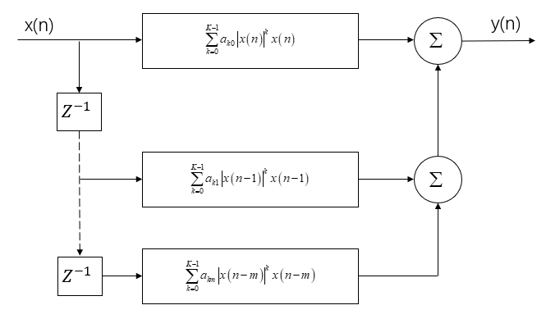

图2.1 记忆多项式模型示意图

#### 2.2.3 Wiener模型

Wiener模型是描述有记忆非线性系统的一种常用模型，该模型结构简单且有明确的物理意义。Wiener模型由线性时不变系统(Linear Time-Invariant system, LTI)串联一个无记忆非线性系统构成,其模型系统框图如图2.2所示。

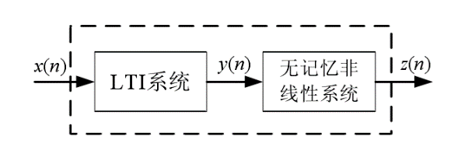

图2.2 Wiener模型示意图

Wiener模型的LTI 系统部分可用FIR 滤波器来表示

 (2-9)

其中为FIR滤波器的系数，M为滤波器的阶数。Wiener模型的无记忆非线性部分可用复系数多项式来表示

 (2-10)

其中为多项式的复系数，N为多项式的最高阶次。将式(2-9代入式(2-10)则可得到：

 (2-11)

Wiener模型的表达式及模型参数的提取都较为复杂。当功放的记忆效应较强时，Wiener模型的建模精度不能满足要求。

#### 2.2.4 Hammerstein模型

与Wiener模型相似，Hammerstein模型则是由无记忆非线性系统串联一个线性时不变系统构成。Hammerstein模型具有Wiener模型的逆特性，其系统框图如图2.3所示。

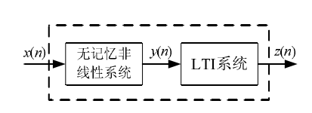

图3.3 Hammerstein模型示意图

Hammerstein模型的无记忆非线性系统部分可用复系数多项式来表示，LTI 系统可用FIR滤波器来表示，其相应的表达式为:

 (2-12)

 (2-13)

其中为多项式的复系数，N为多项式的最高阶次。将式(2-12)代入式(2-13)则可得到：

 (2-14)

与Wiener模型相比Hammerstein模型的表达式较为简洁，但Hammerstein模型参数的提取同样较为复杂，需要先识别出，然后再将参数进行分离。

## 非线性杂散抑制原理

在很多信号处理系统中，并没有信号的先验统计特性，不能使用某一固定参数的滤波器来处理，比如信道均衡、回声消除以及其他因素之间的系统模型等，均采用了调整系数的滤波器，称为自适应滤波器。这样的滤波器结合了允许滤波器系数适应于信号统计特性的算法。

### 3.1 自适应滤波器原理

#### 3.1.1 原理概述

自适应滤波器的原理框图如下图所示，输入信号x(n) 通过参数可调数字滤波器后产生输出信号*y(n)*，将其与*期望信号d(n)*进行比较，形成误差信号*e(n)*， 通过自适应算法对滤波器参数进行调整，最终使*e(n)*的均方值最小。自适应滤波可以利用前一时刻已得的滤波器参数的结果，自动调节当前时刻的滤波器参数，以适应信号和噪声未知的或随时间变化的统计特性，从而实现最优滤波。自适应滤波器实质上就是一种能调节自身传输特性以达到最优的维纳滤波器。自适应滤波器不需要关于输入信号的先验知识，计算量小，特别适用于实时处理。维纳滤波器参数是固定的，适合于平稳随机信号。卡尔曼滤波器参数是时变的，适合于非平稳随机信号。然而，只有在信号和噪声的统计特性先验已知的情况下，这两种滤波技术才能获得最优滤波。在实际应用中，常常无法得到信号和噪声统计特性的先验知识。在这种情况下，自适应滤波技术能够获得极佳的滤波性能，因而具有很好的应用价值。

#### 3.1.2 模型分析

自适应滤波器的详细模型如下图所示：

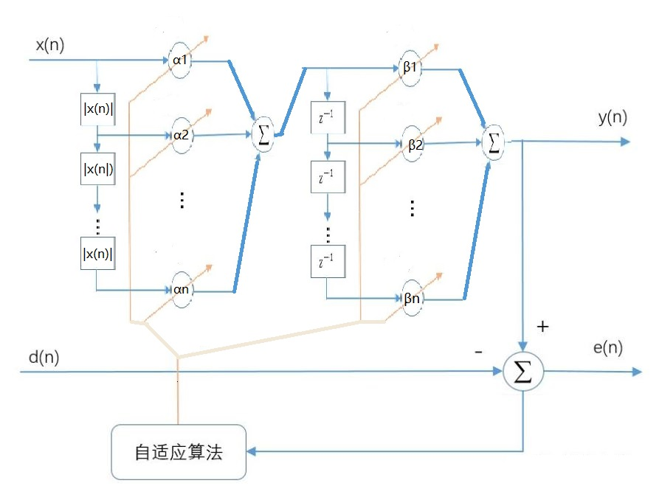

图3-25 自适应滤波器模型图

输入信号矢量：



输出为：



自适应线性组合器的*L+1*个权系数构成一个权系数矢量，称为权矢量，即

因此输出可以表示为：



误差信号为：



自适应线性组合器按照误差信号均方值最小的准则，即：



输入信号的自相关矩阵为：



期望信号与输入信号的互相关矩阵为：



则均方误差的简单表示形式为：



从该式可看出，在输入信号和参考响应都是平稳随机信号的前提下，均方误差是权矢量的各分量的二次函数。该函数图形是*L+2*维空间中一个中间下凹的超抛物面，有唯一的最低点,该曲面称为**均方误差性能曲面**，简称性能曲面。

均方误差性能曲面的梯度：



令梯度等于零，可求得最小均方误差对应的最佳权矢量或维纳解，解得



虽然维纳解的表达式我们知道了，但仍然有几个问题：

1.需要知道和，而这两个都是我们事先不知道的

2.矩阵的逆需要的计算量太大

3.如果信号是非平稳的，和每次都不一样，需要重复计算

### 3.2 自适应滤波算法

#### 3.2.1 梯度下降法(LMS)

一般情况下，我们使用递归的方法来寻找多变量函数的最小值，其性能指标就是MSE(Mean Square Error)，它是滤波器系数的二次函数，因此该函数具有唯一的最小值。一般是采用梯度下降的方法来进行迭代搜索出最小值，梯度下降又分为梯度下降、随机梯度下降和批量梯度下降。使用迭代搜索的方式一般都只能逼近维纳解，并不等同于维纳解。误差信号为：



均方误差为：



利用最陡下降算法，沿着性能曲面最速下降方向（负梯度方向）调整滤波器强权向量，搜索性能曲面的最小点，计算权向量的迭代公式为：



其中为步长因子，的取值需要满足下式，其中  表示输入信号自相关矩阵的最大特征值。



由于计算特征值比较复杂，有时为了避免计算特征值，可采用计算矩阵迹的方法，因为自相关矩阵  是正定的，因此有：



这里，是的迹，它可以用输入信号的取样值进行估计，即：



因此有：



在梯度下降算法中，为获得系统的最佳维纳解，需要知道输入信号和期望信号的相关信息，当期望信号未知时，就无法确定它们的相关特性，必须对梯度向量进行估计。

LMS自适应算法直接利用瞬态均方误差对瞬时抽头向量（滤波器系数）求梯度：



由此可得传统LMS自适应滤波算法流程如下：



LMS算法的优缺点：

优点：算法简单，易于实现，算法复杂度低，能够抑制[旁瓣效应](https://www.zhihu.com/search?q=%E6%97%81%E7%93%A3%E6%95%88%E5%BA%94&search_source=Entity&hybrid_search_source=Entity&hybrid_search_extra=%7b)

缺点：收敛速率较慢，因为LMS滤波器系数更新是逐点的（每来一个新的  和  ，滤波器系数就更新一次）,每一次采样点梯度的估计对于真实梯度会存在误差，导致滤波器系数的每次更新不会严格按照真实梯度方向更新，而是有一定的偏差。

跟踪性能较差，并且随着滤波器阶数(步长参数)升高，系统的稳定性下降。

LMS要求不同时刻的输入向量  线性无关——LMS 的独立性假设。如果输入信号存在相关性，会导致前一次迭代产生的梯度噪声传播到下一次迭代，造成误差的反复传播，收敛速度变慢，跟踪性能变差。

#### 3.2.2递归最小二乘(RLS)算法

当输入信号自相关矩阵的最大和最小特征值差异很大时，LMS算法收敛很慢，而RLS算法可以取得更快的收敛速度。

RLS算法的关键是用二乘方的时间平均准则取代最小均方准则，是一种基于瞬时样本的迭代算法，其优化准则是不断更新模型参数使得观测时间内输出信号y(n)尽量接近期望信号d(n)。这里的目标函数定义为



其中是一个常数，也被称为遗忘因子，通常取值范围是，用来接近n时刻的观测样本赋予更大的权重。这里只讨论平稳情况，取。



从而得到最优解：



其中：



可以看到对应的就是最小二乘法思想。

容易知道他们满足如下递推关系：





利用矩阵求逆定理可得的逆矩阵有如下递推公式



这样就可以迭代求出最优解。

结合上面的推导，给出RLS的迭代步骤：

步骤一：初始化



步骤二：迭代更新









## 四．非线性杂散抑制分析

不同功放模型产生的杂散不同，在此次仿真实验中，我们针对不同功放模型分别研究了输入信号幅度、量化位数、对杂散的影响，并利用基于自适应算法的抑制模型进行杂散的抑制。

### 4.1输入信号幅度对杂散比的影响

功率放大器的输入/输出曲线可以分为两个区间，线性区间和非线性区间。当输入信号较小时，处于线性区，输出信号为输入信号的线性放大结果；当输入信号较大时，处于非线性区间，在非线性区间信号的实际输出功率增益值会小于功放的线性增益，出现压缩的现象，即为功放的非线性失真特性。此外为了研究输入信号幅度对杂散的影响，我们用杂散比即信号的杂散功率占总功率的比例，去衡量杂散对信号的影响程度。

下面是针对不同模型的仿真结果及其分析

#### 4.1.1 Saleh功放模型

Saleh模型是一种无记忆功放模型，其当前时刻的输出只与当前时刻的输入有关，与历史输入无关。在这个仿真中，用于参数估计的功放模型是10阶无记忆多项式模型，分别对Saleh模型。

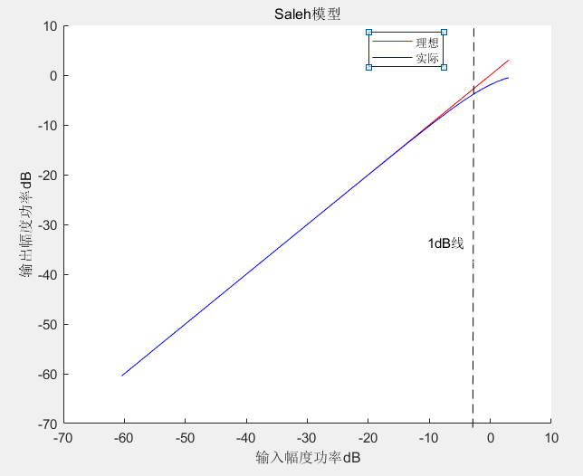

图5-1 Saleh模型

#### 4.1.2 Rapp功放模型

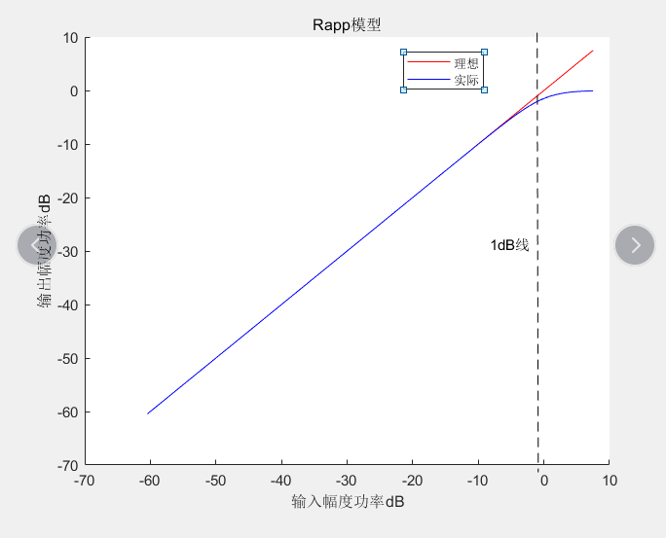

图5-2 Rapp功放模型

#### 4.1.3 Volterra级数模型

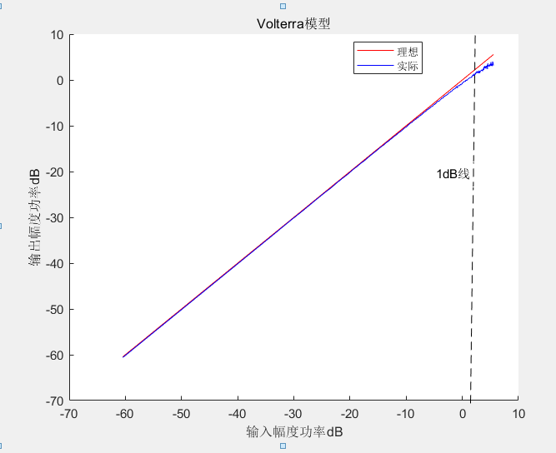

图5-3 Volterra级数模型

#### 4.1.4 记忆多项式模型

1.输入为单音时，模型的一些关键参数及其分析结果

表？ 输入为单音时MP模型的参数

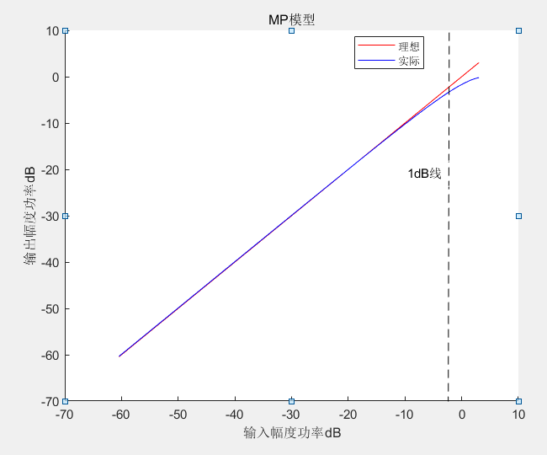

图5-4 记忆多项式AM-AM

#### 4.1.5 Wiener模型

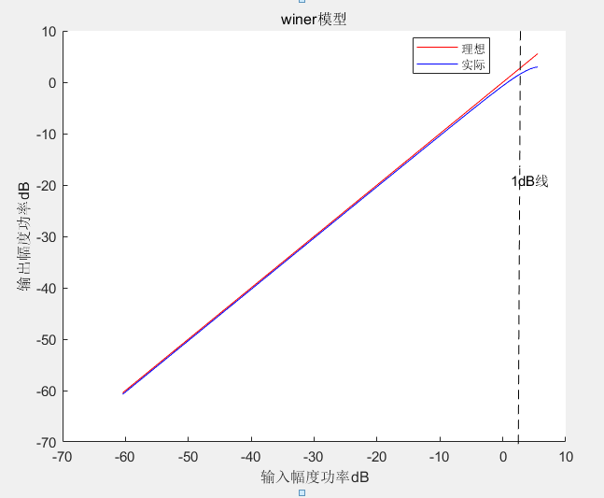

图5-5 WIener模型

#### 4.1.6 Hammerstein模型

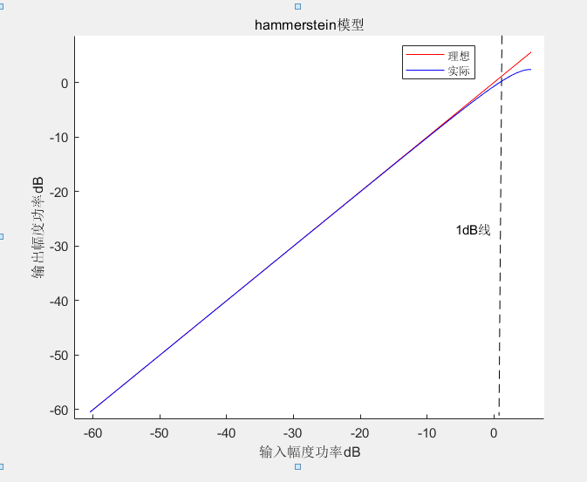

图5-6 Hammerstein模型

### 4.2量化位数对杂散的影响

1.Rapp模型

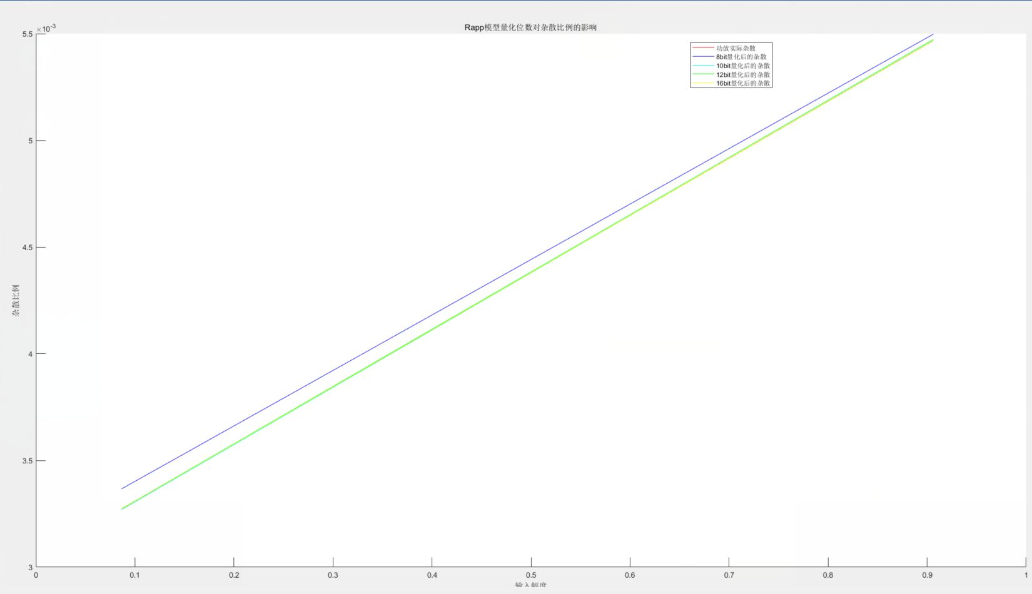

2.Saleh 模型

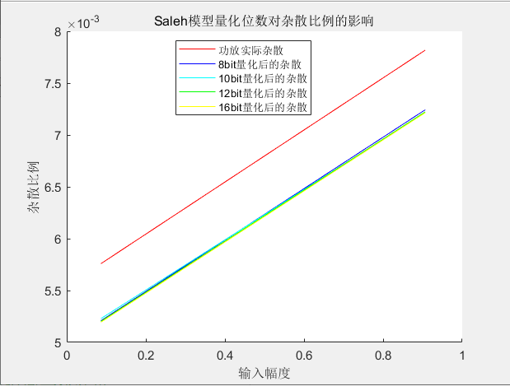

3.Volterra 级数模型

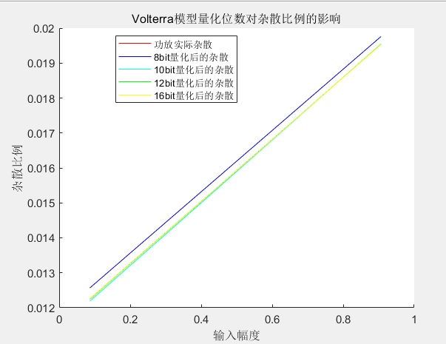

4.记忆多项式模型

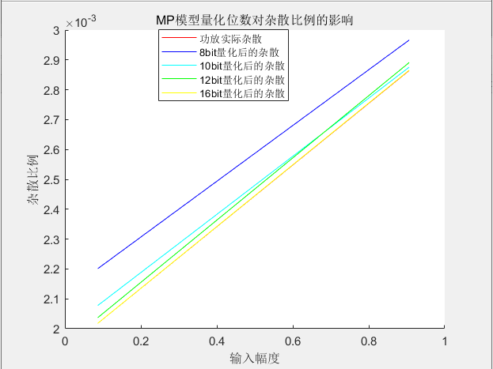

5.Wiener 模型

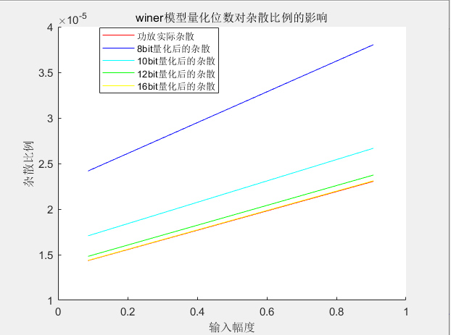

6.Hammerstein 模型

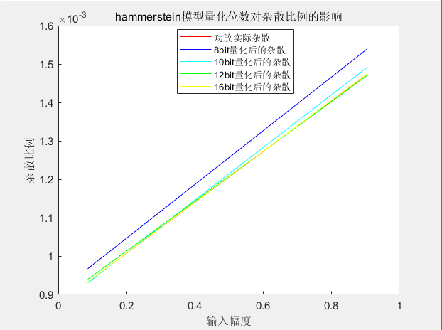

量化结果分析:实验对原始输入信号通过功放模型，以及采用不同量化位数量化得到的信号分别进行杂散分析，可以发现，量化位数越大，杂散越接近功放实际输出信号的杂散，同时可以发现，量化之后会引入一定的量化噪声，从图中可以观察到量化后杂散比例相比于量化之前有所增加。

### 4.3数字预失真技术

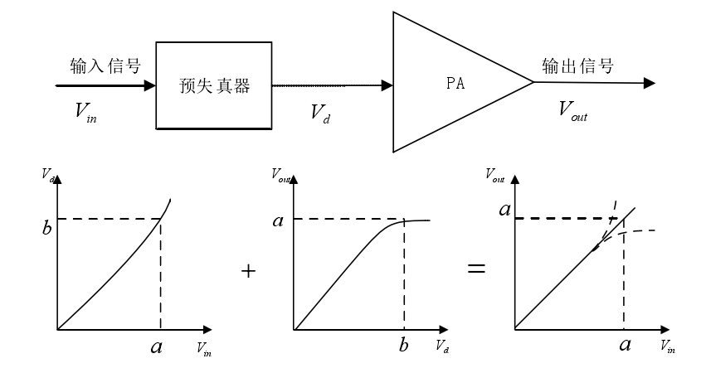早期一般使用功率回退法对功率放大器进行线性化，功率回退法实现简单，但效率低。数字预失真具有高效和易于工程实现等优点，可以解决射频功放效率和线性度之间的矛盾，广受业界认可，所以现在一般使用数字预失真技术来补偿功率放大器的非线性失真。数字预失真的原理如图xxx 所示。

数字预失真就是在射频功放前级联一个功放逆模型，也就是预失真器，以此来消除射频功放的非线性，使整个系统呈现线性。输入信号 先通过预失真器，进行非线性处理得到；然后再将作为输入，经过射频功放处理后得到。输入信号经过两次互逆的处理后，可以得到线性化程度比较高的输出信号，上图的 AM/AM 特性图很直观的表示了数字预失真的过程。需要注意的是，预失真器的输入信号不要高于射频功放的最大输出幅度，否则预失真器无法工作。

间接学习结构框图如图所示，该学习结构首先得到功放非线性系统的后置逆模型，然后将该逆模型直接作为预失真器使用。

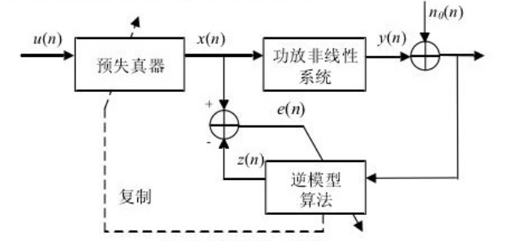

图x-x 间接学习结构

由于自适应算法的输入信号包含了加性噪声, 系统逆模型的输出可以表示为:

其中输入向量 由 组成, 此时的代价函数为:



其中自相关矩阵和互相关相关向量为



"此时的维纳解为"



"由于加性噪声影响了自相关矩阵和互相关向量的值,所以采用间接学习结构时的维纳解会偏离最佳值。噪声 越强则求得的参数与理想值的偏差就越大, 预失真的线性化效果也越差。间接学习结构可以使用经典的自适应学习算法, 便于在工程中实现。但其缺 点是功放非线性系统的加性噪声会使逆模型参数偏离最佳值从而使预失真的线性化效果变差。间接学习结构提出了很久,许多仿真和物理实验都证明了其有效性。

#### 4.3.1 Saleh功放模型

Saleh功放模型参数

|  |  |
| --- | --- |
| 参数 | 参数值 |
| 采样频率 | 2000Hz |
| 信号持续时间 | 0.2s |
| 采样点数 | 400 |
| 信号频率 | 200Hz |
|  |  |

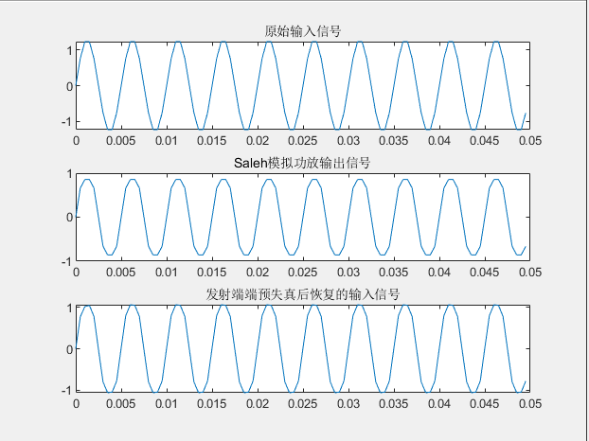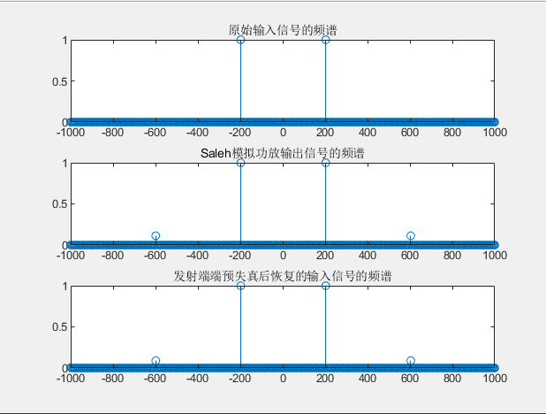

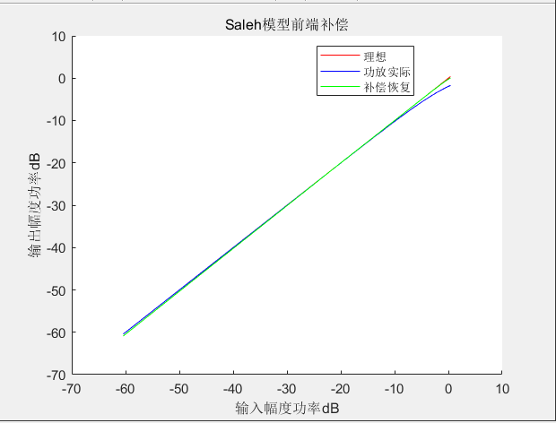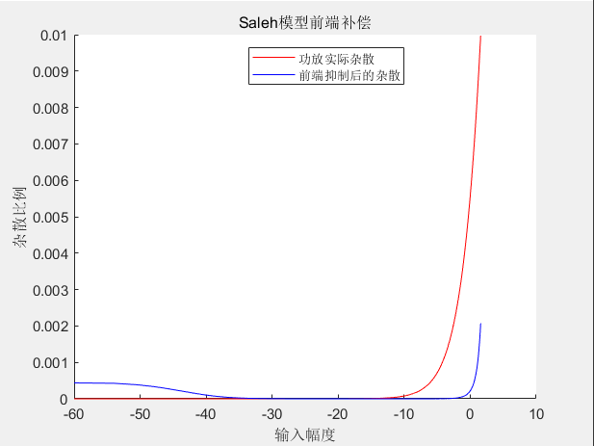

双音

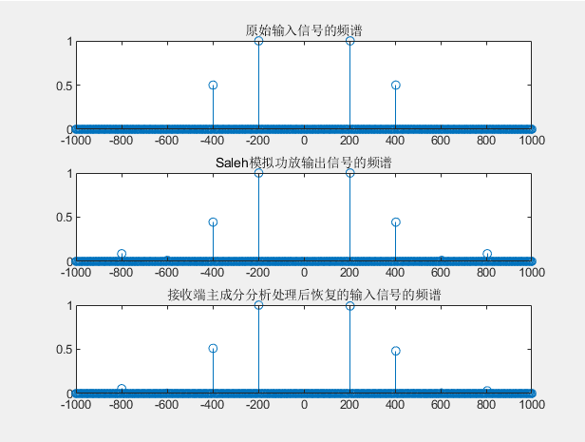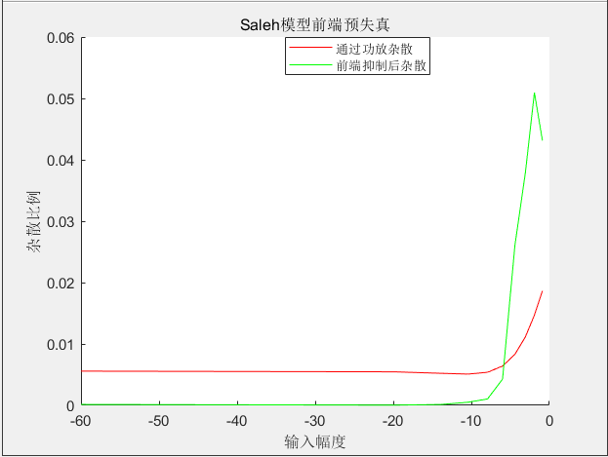

#### 4.3.2 Rapp功放模型

Rapp功放模型参数

|  |  |
| --- | --- |
| 参数 | 参数值 |
| 采样频率 | 2000Hz |
| 信号持续时间 | 0.2s |
| 采样点数 | 400 |
| 信号频率 | 200Hz |
|  |  |

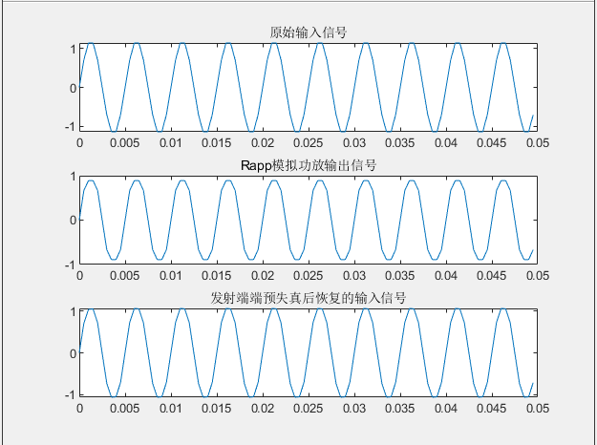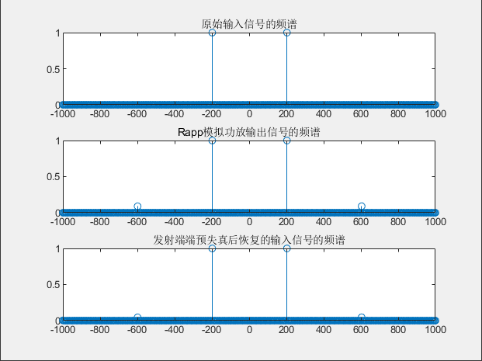

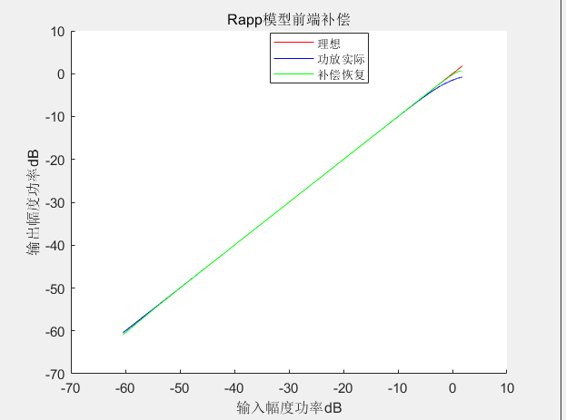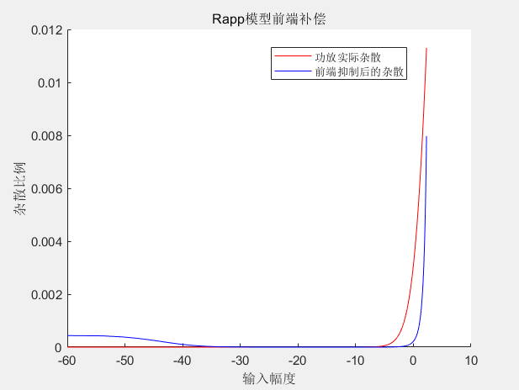

双音

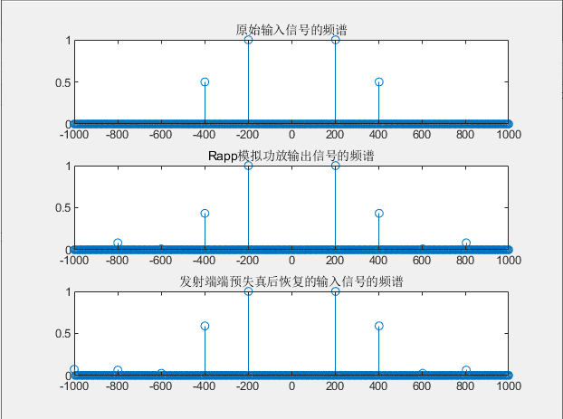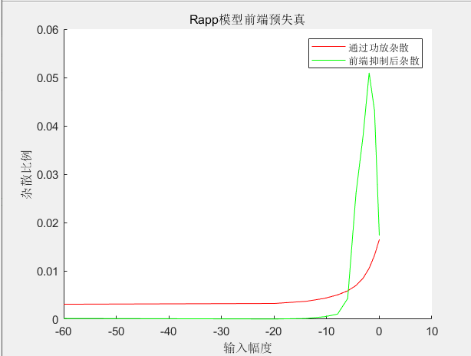

#### 4.3.3 Volterra级数模型

Volterra级数模型参数

|  |  |
| --- | --- |
| 参数 | 参数值 |
| 采样频率 | 2000Hz |
| 信号持续时间 | 0.2s |
| 采样点数 | 400 |
| 信号频率 | 200Hz |
|  |  |

单音：

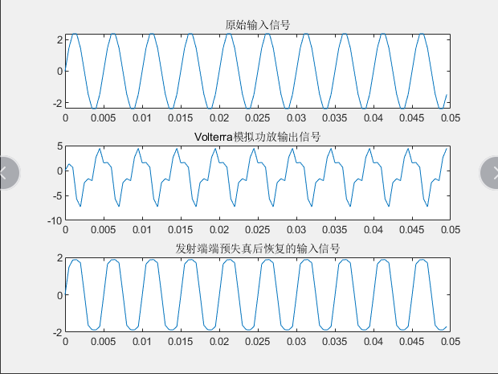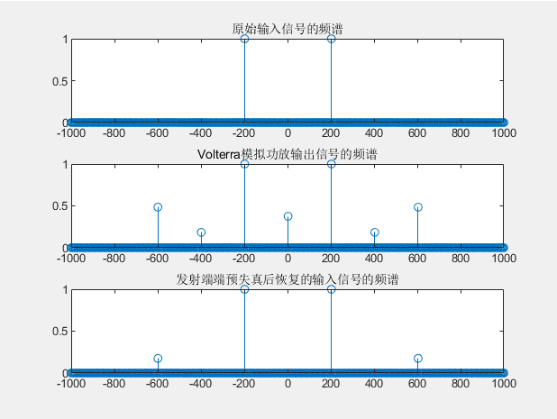

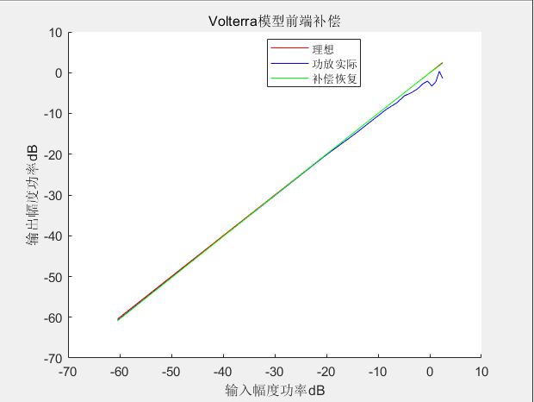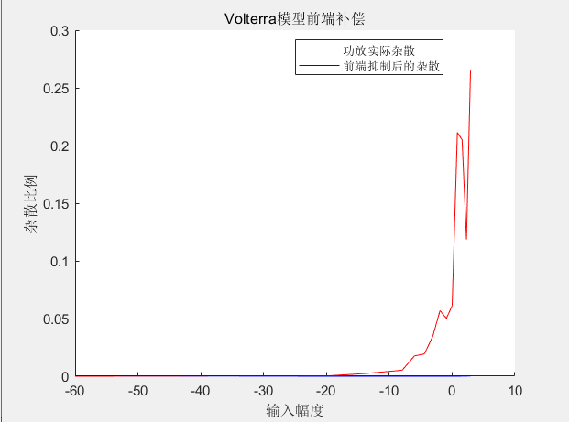

双音

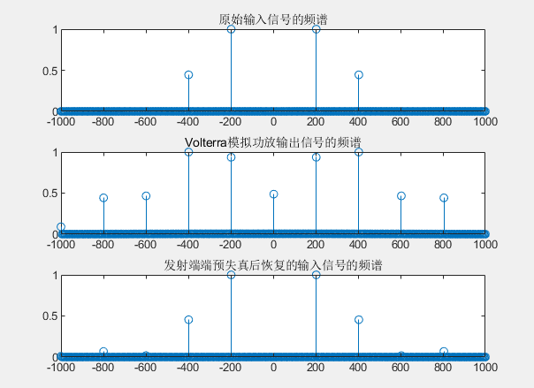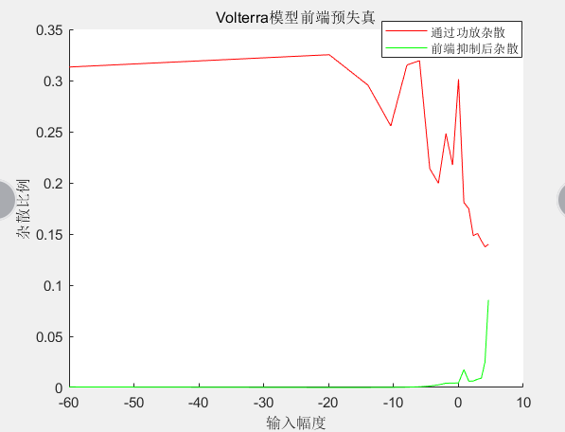

#### 4.3.4记忆多项式模型

|  |  |
| --- | --- |
| 参数 | 参数值 |
| 采样频率 | 2000Hz |
| 信号持续时间 | 0.2s |
| 采样点数 | 400 |
| 单音信号频率  双音信号频率 | 200Hz  200Hz，400Hz |
| MP模型记忆深度  MP非线性级数 | 4  3 |

单音

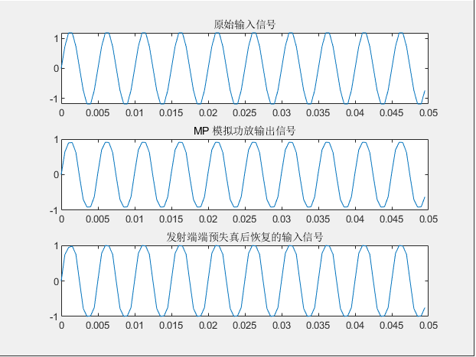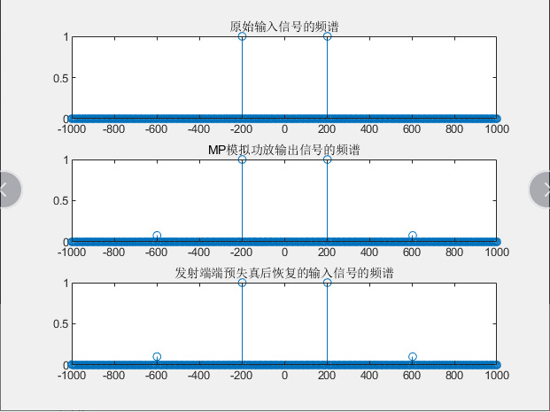

时域 频域

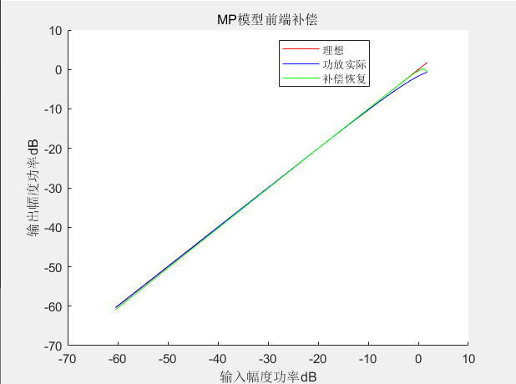 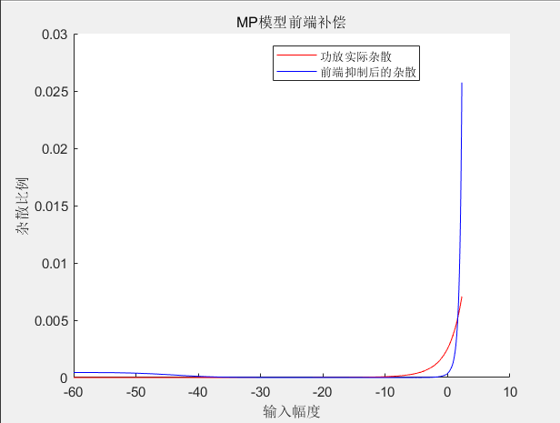

双音

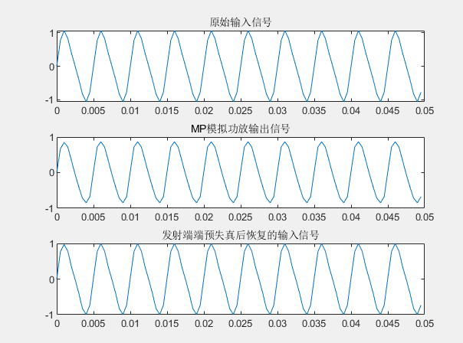 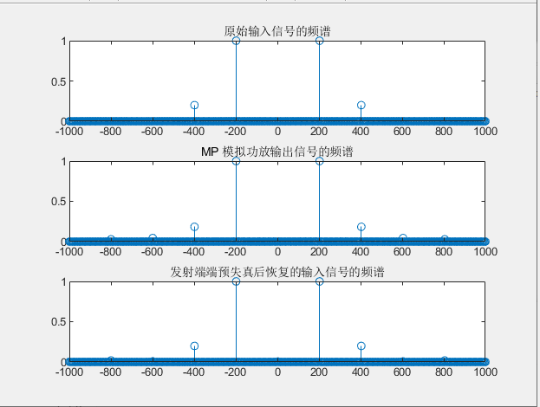

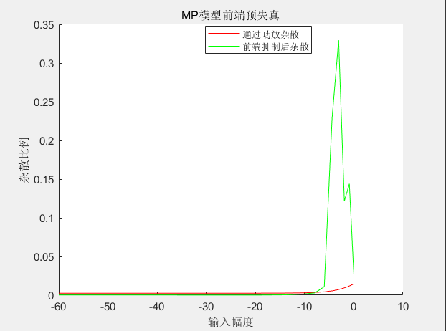

#### 4.3.5 Wiener模型

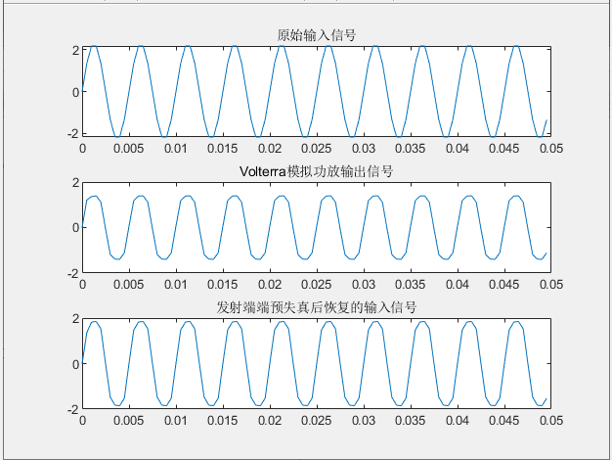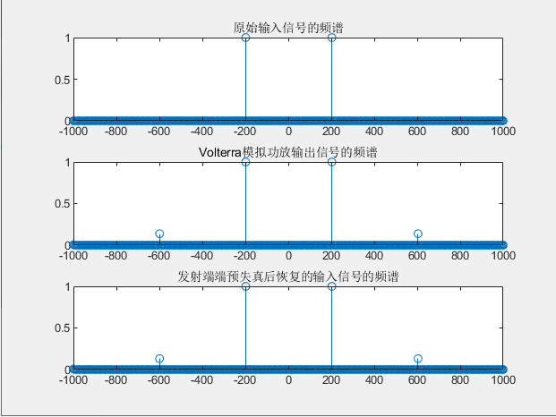

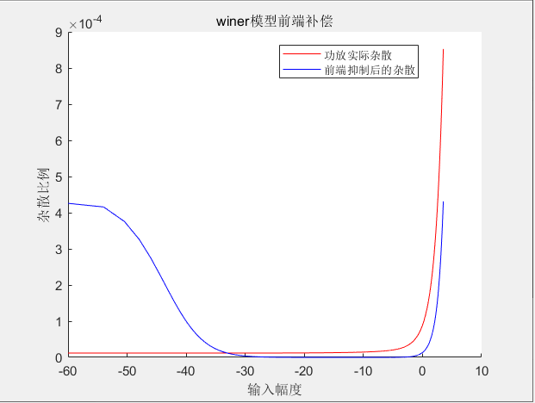

双音

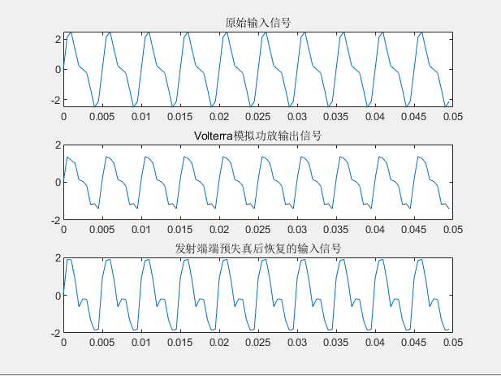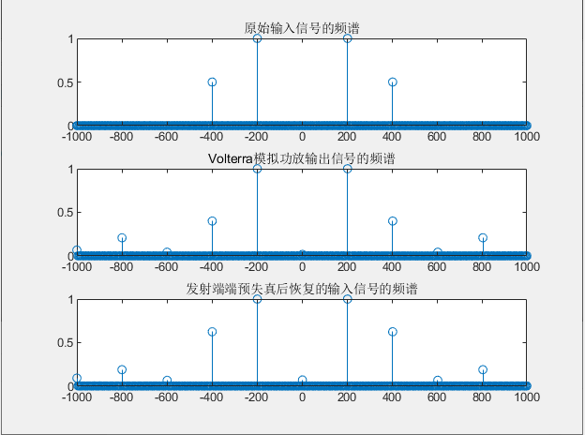

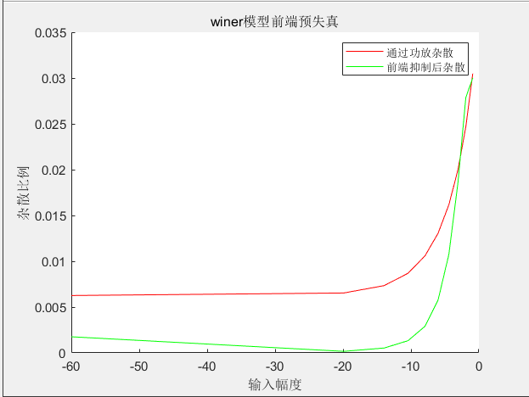

#### 4.3.6 Hammerstein模型

|  |  |
| --- | --- |
| 参数 | 参数值 |
| 采样频率 | 2000Hz |
| 信号持续时间 | 0.2s |
| 采样点数 | 400 |
| 单音信号频率  双音信号频率 | 200Hz  200Hz，400Hz |
| Hammerstein模型记忆深度 | 3 |

单音：

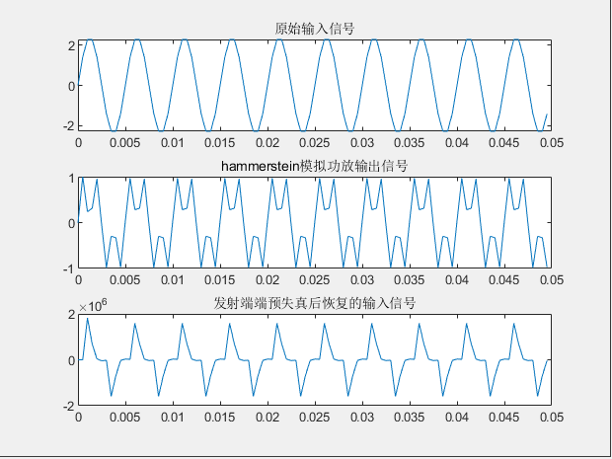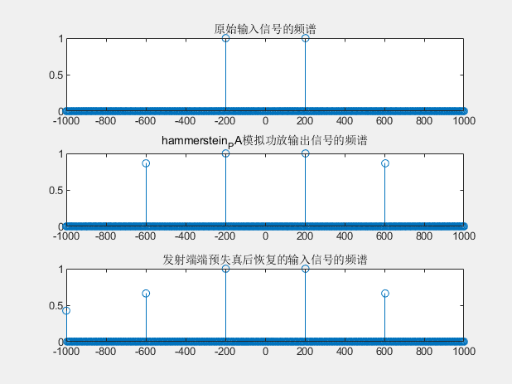

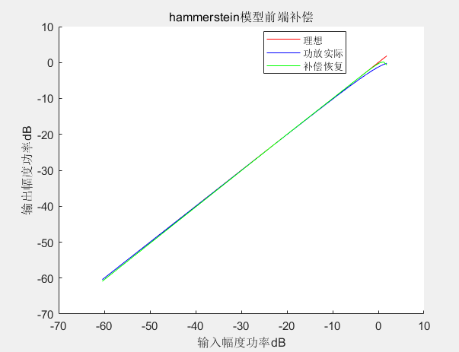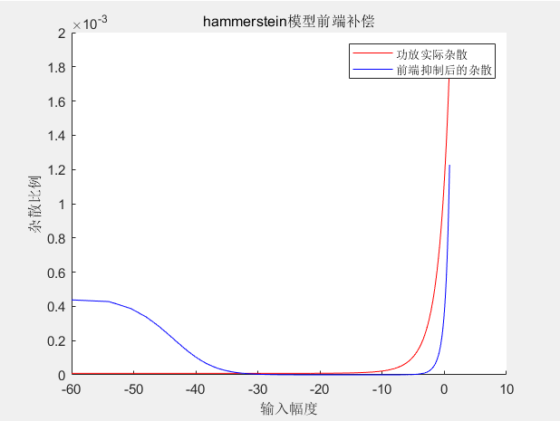

双音

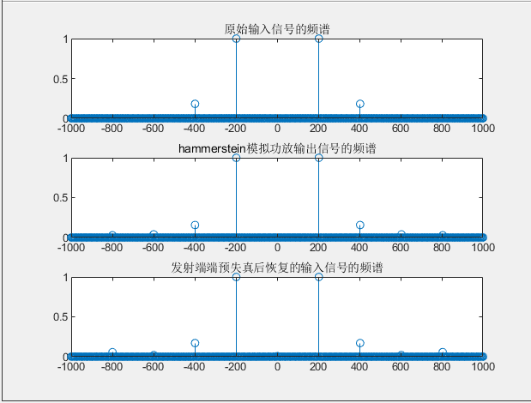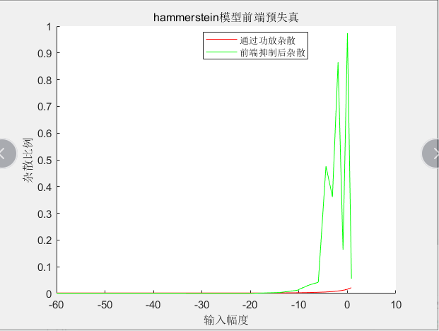

预失真结果分析: 间接学习法的模型提取过程简单快捷，该学习方法使用范围有限，其理论基础是前逆与后逆等价原则，并不适用于所有的非线性系统，当前能够理论证明的仅有P阶Voltterra模型，而间接学习法还易受测量噪声的影响产生模型参数的偏移问题。在实际的实验中只有Volterra模型的去杂散效果最好。此外，间接学习结构时的维纳解会偏离最佳值，在实际的实验中，功放逆模型的参数通常收敛到一个局部最优解，而这个局部最优解往往不是全局最优解，导致学习结构具有良好去杂散的动态范围只是模型真实参数的动态范围的一部分，具有局限性。

### 4.4 后端抑制杂散技术

本文提出了一种接收端主成分分析方法来恢复信号：输入信号为单频正弦信号，或者是多音信号，H模型等都是固定的相当于是发射端，我们是在接收端，接收端得到参考信号的方法是采用对接收信号进行FFT，取最大值得频点或者是保留95%以上的功率，再IFFT得到时域信号就是参考信号了。

对于单音信号，直接在FFT之后在频域取主成分做IFFT就可以很好的恢复输入信号，在这个基础上，利用自适应模型对功放输出和恢复的输入建模，生成功放逆模型，当接收端收到多音信号时利用逆模型恢复输入信号。其原理框图如图。

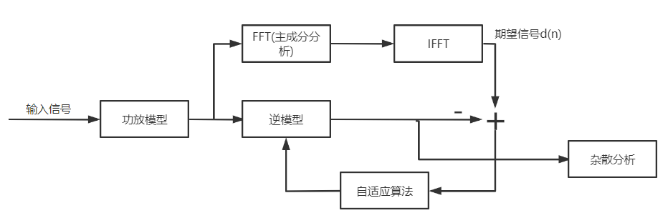

图 接收端杂散抑制原理框图

1. Saleh

单音

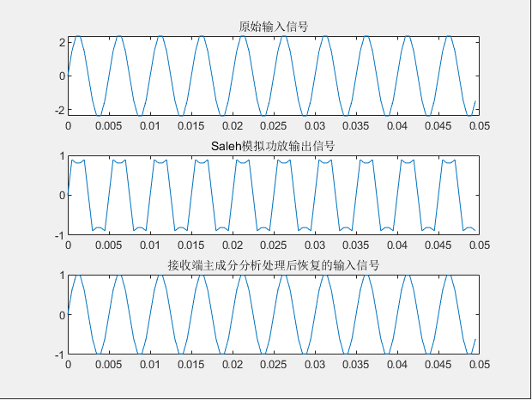 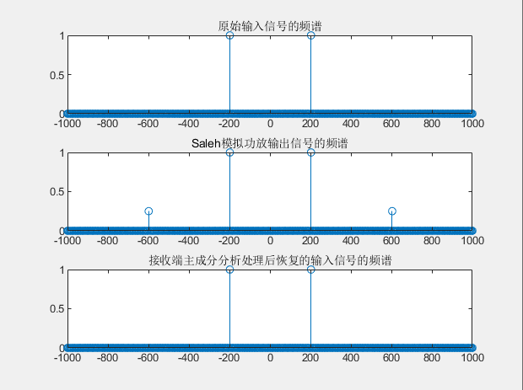

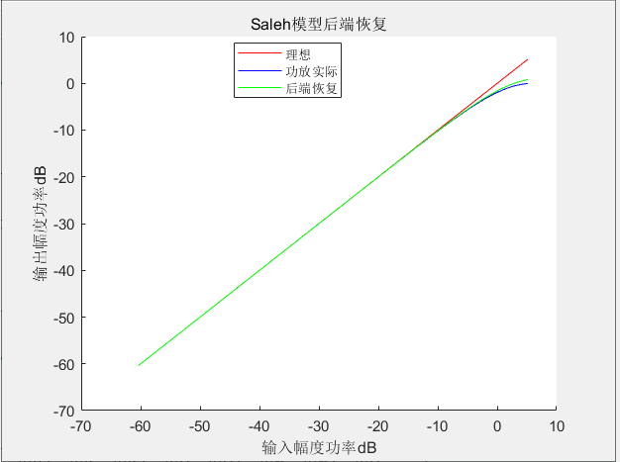 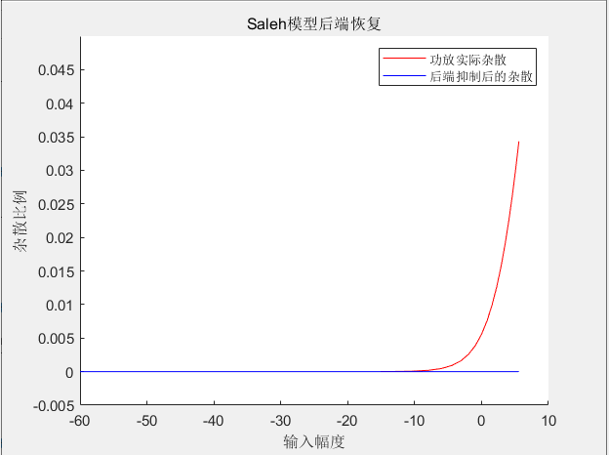

双音

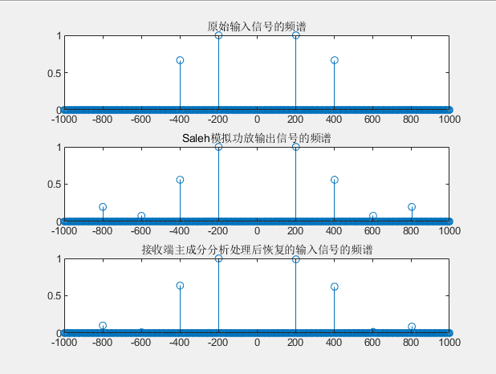 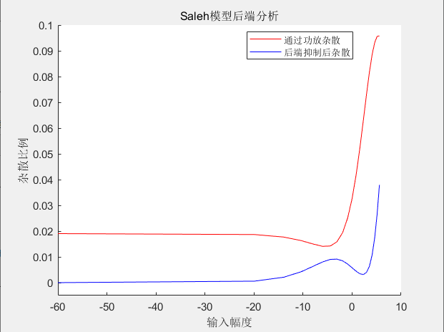

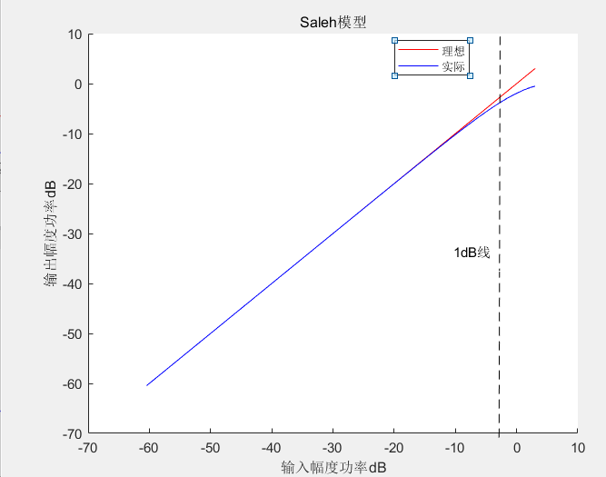

1. Rapp

单音

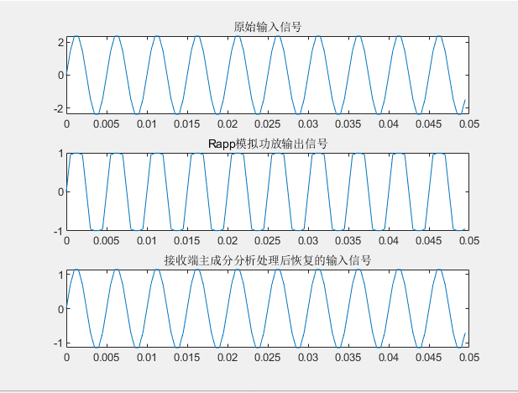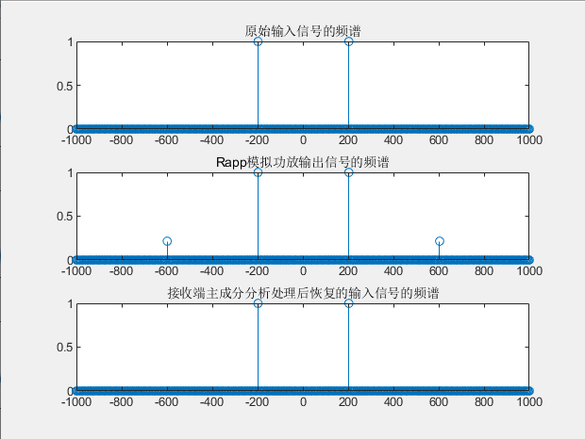

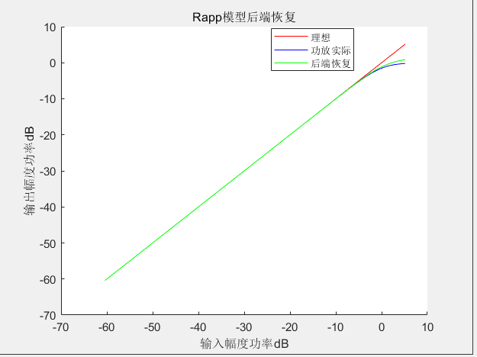 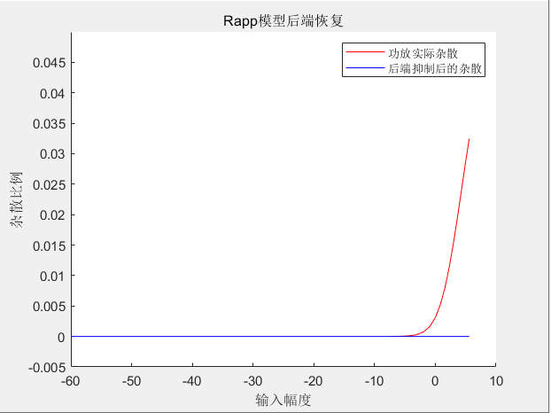

双音

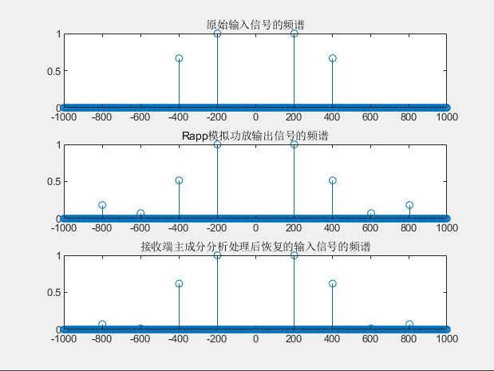 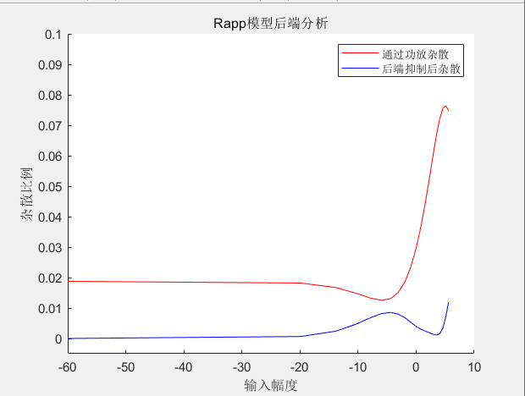

1. Volterra

单音

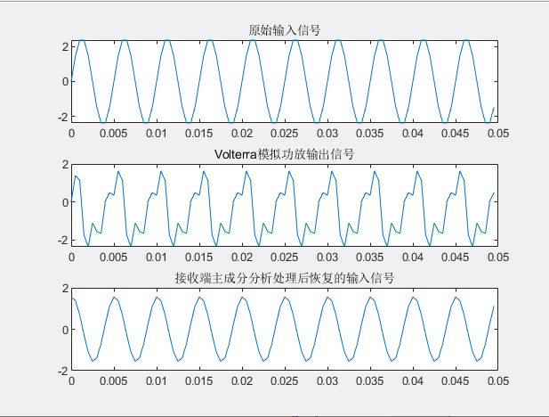 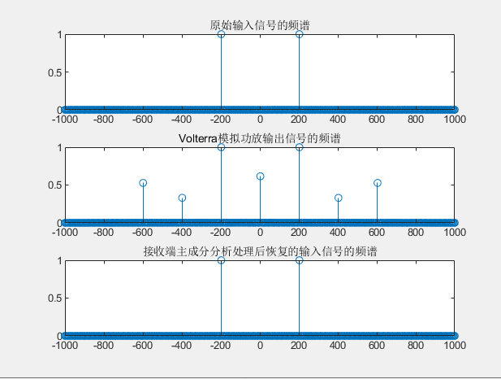

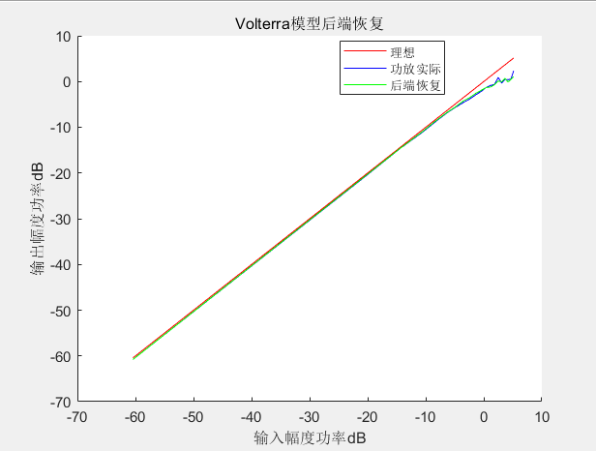 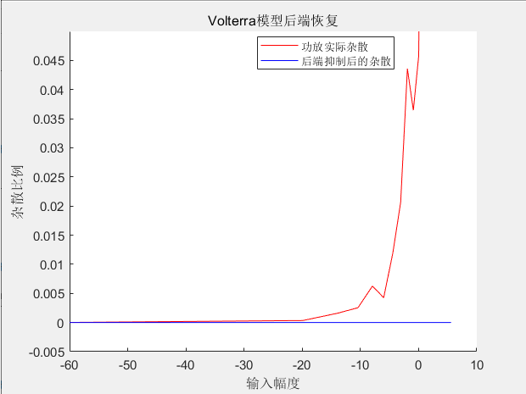

双音

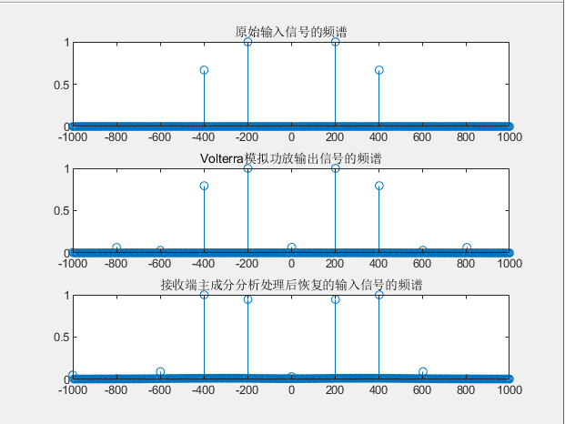 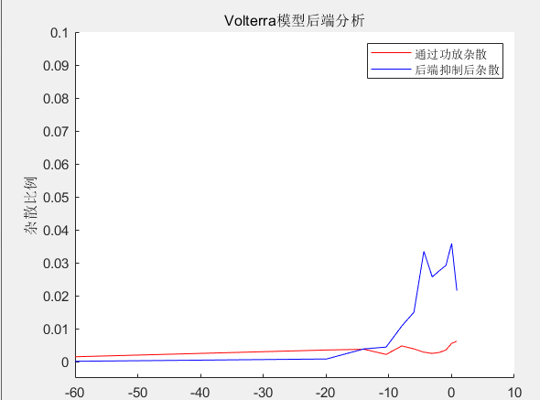

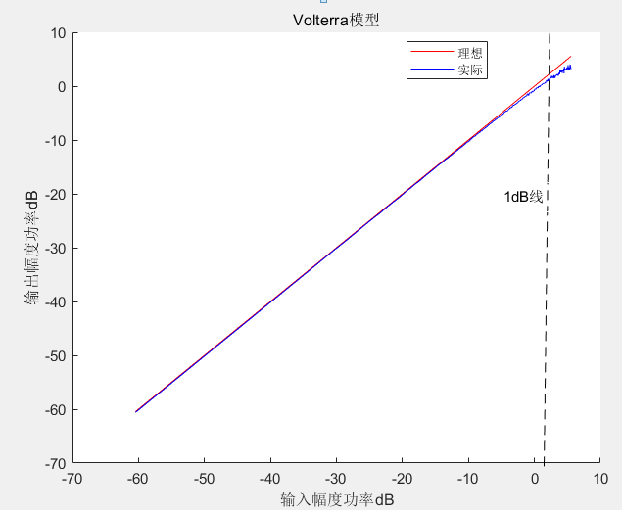

1. 记忆多项式

单音

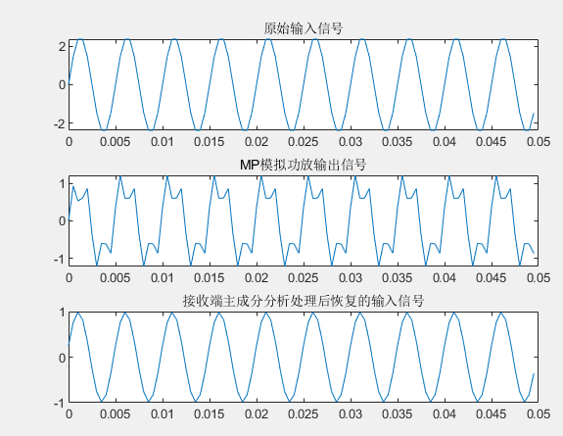 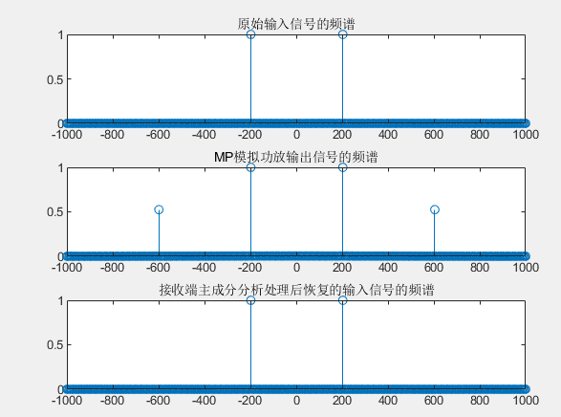

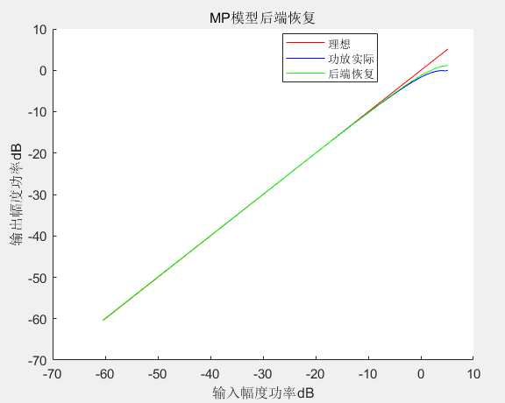 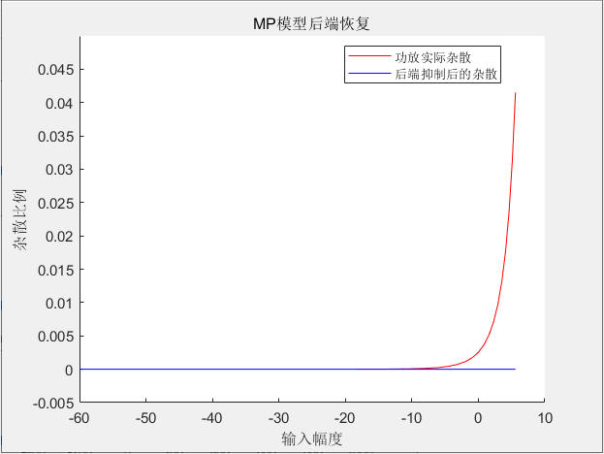

双音

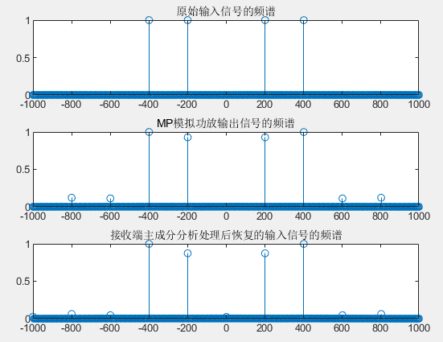 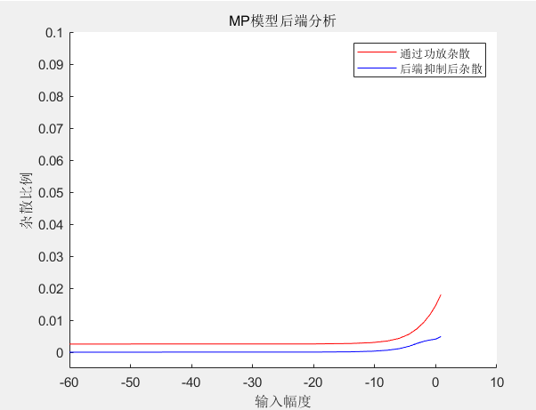

1. Wiener

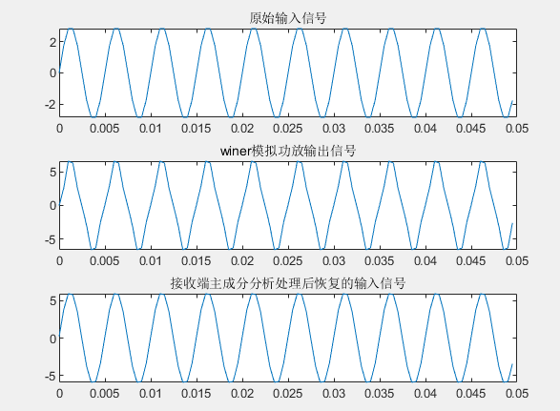 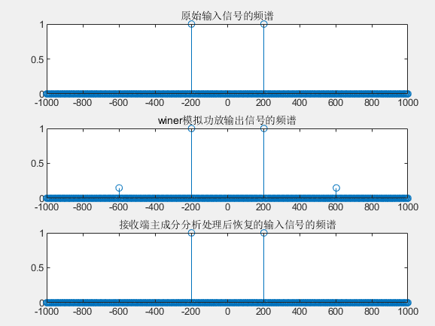

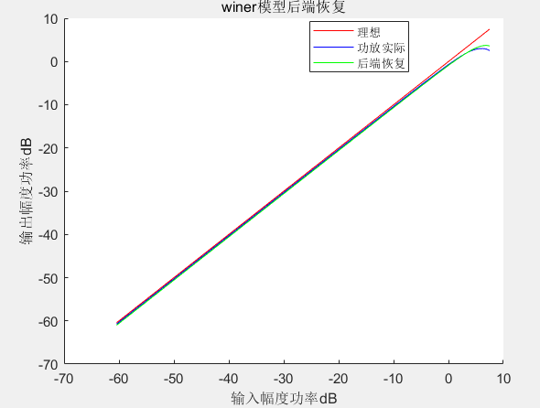 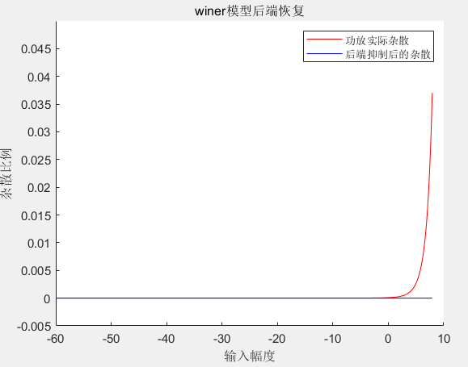

双音

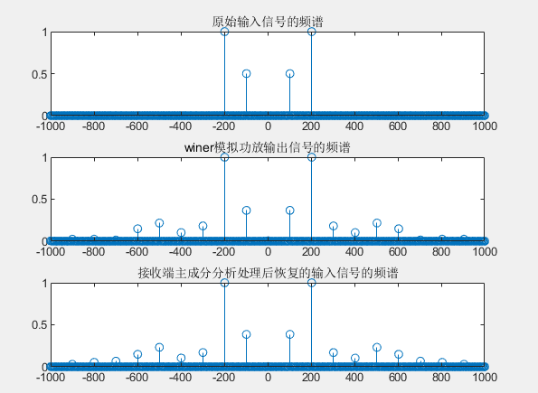 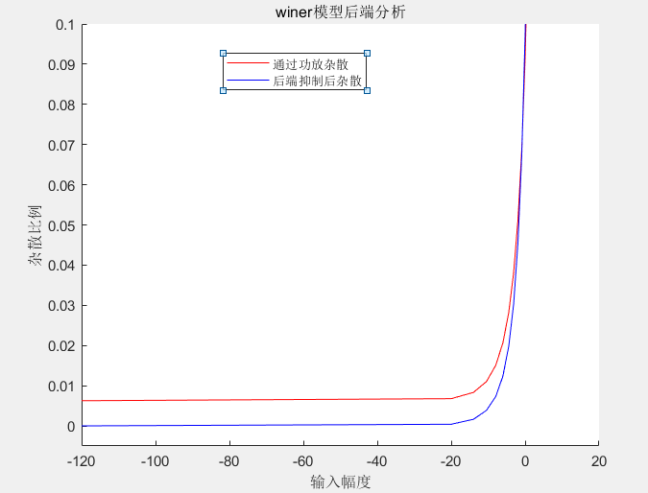

1. Hammerstein

单音

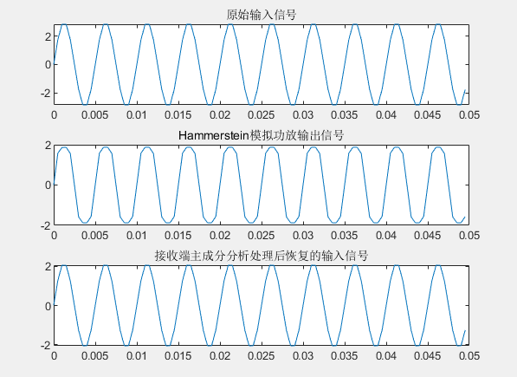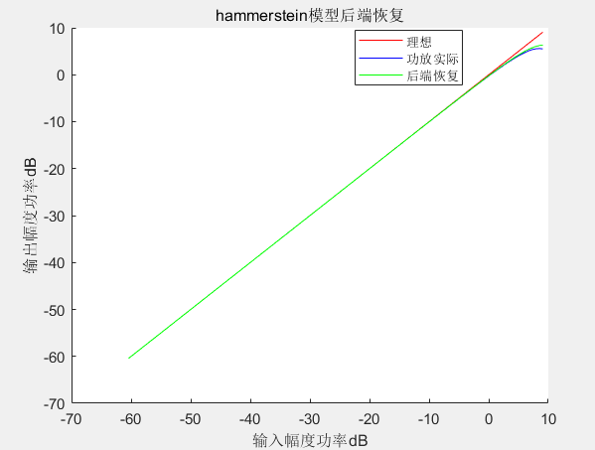

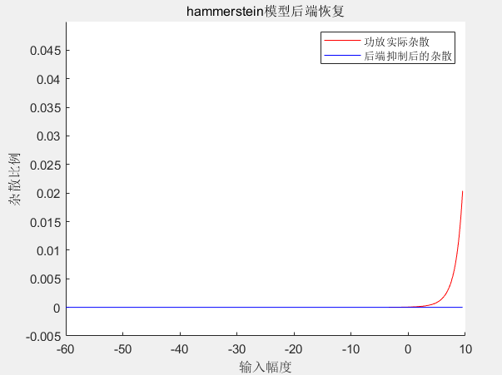

双音

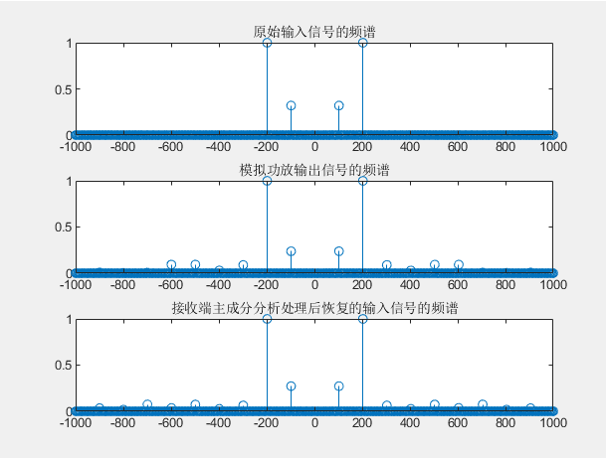 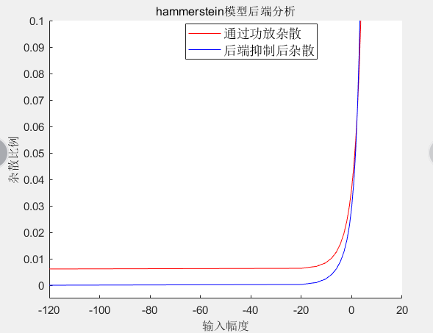

后端主成分提取结果分析:由于是在接收端对信号进行分析处理，先验信息很有限，在接收到单音信号时提取主要能量成分，得到信号较好，几乎可以去掉所有小杂散。但同时存在一个缺点，当信号幅度远远超出功放线性区间时，存在误判情况。接收到双音信号时，利用单音信号得到功放逆模型，进而直接恢复信号，由于先验信息较少，采用这种方法对双音信号的杂散抑制能力非常有限，在单音信号在功放线性区间和非线性区间的临界点时得到的功放逆模型效果最佳。